Das Magnetfeld einer Spule
E.2 Arbeitsblatt

Bestimmung der magnetischen Feldkonstanten µ₀

Aufgabenstellung

Bestimmen Sie experimentell den Wert der magnetischen Feldkonstanten µ₀.
- Zur Messung der Flussdichte des Magnetfeldes im Innern einer von Strom durchflossenen Spule wird eine Hallsonde verwendet. Skizzieren Sie einen zur Bestimmung der magnetischen Feldkonstante geeigneten Schaltplan und bauen Sie den Versuch entsprechend auf. Positionieren Sie die Hallsonde axial in der Spule.
Hilfe 1

- Stellen Sie die Messwerterfassung entsprechend ein. Beachten Sie dabei, dass die Hallsonde auf Null gesetzt werden muss, wenn sie sich bereits in der Spule befindet, aber noch keine Spannung angelegt ist.
Hilfe 2

- Erhöhen Sie die Spannung schrittweise und messen Sie für die jeweils sich ergebenden Stromstärken die magnetische Flussdichte.

- Entscheiden Sie begründet, ob Ihre Messung gelungen ist und erstellen Sie dazu ein B(I)-Diagramm. Wiederholen Sie gegebenenfalls die Messungen.
Hilfe 3 33333333 3

- Berechnen Sie mithilfe der einzelnen Messwertepaare in der Tabellenkalkulation den Wert für die magnetische Feldkonstante µ₀.
Hilfe 4 33333333 3

- Vergleichen Sie Ihr Ergebnis mit dem Literaturwert.
Hilfe 5 33333333 3

Geräte  - Spule mit ca. 1000 Windungen aus Schülerexperimentiersatz  - (Taschen-)Computer mit Messwerterfassung  - Hallsonde  - Ampèremeter (Drehspulmessgerät)  - Kleinspannungsnetzteil | Versuchsaufbau  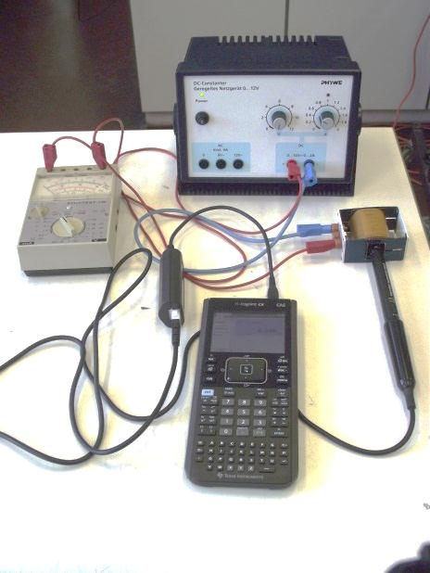  Versuch mit TI-NspireTM

